**Diagramas UML**

**Diagrama de clases:**

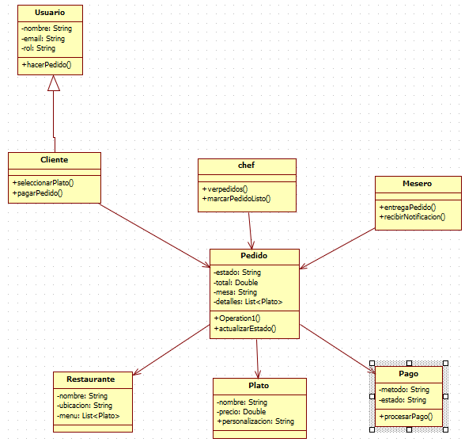

**Diagrama de máquinas de estado:**

**Función:** Pedido

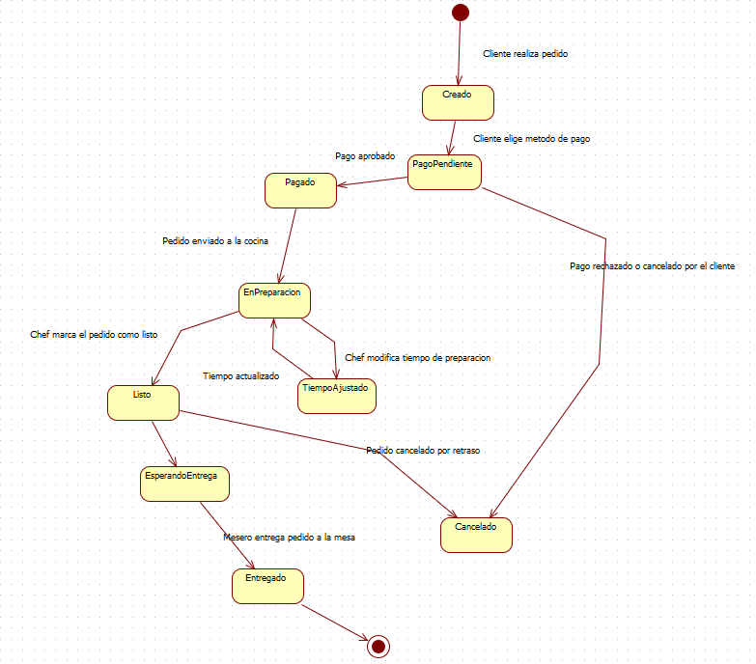

**Diagrama de secuencia:**

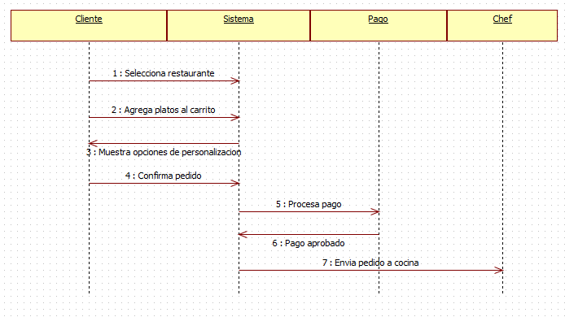

**Diagrama de despliegue:**

